Ректорат
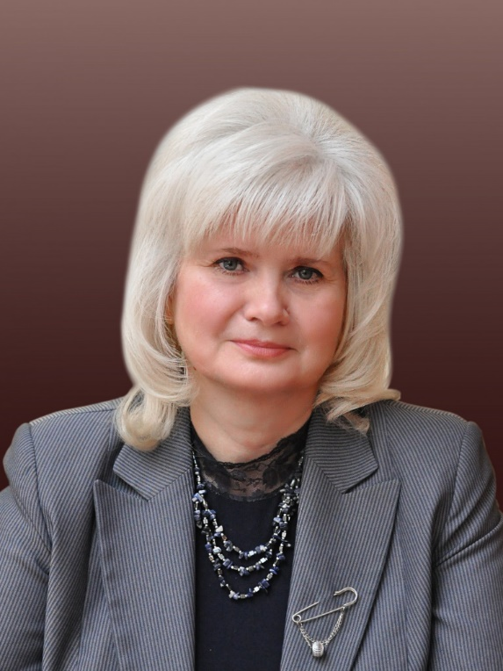 |  | Горбатова Любовь Николаевна  И.о. ректора ФГБОУ ВО СГМУ (г. Архангельск) Минздрава России, д.м.н., профессор
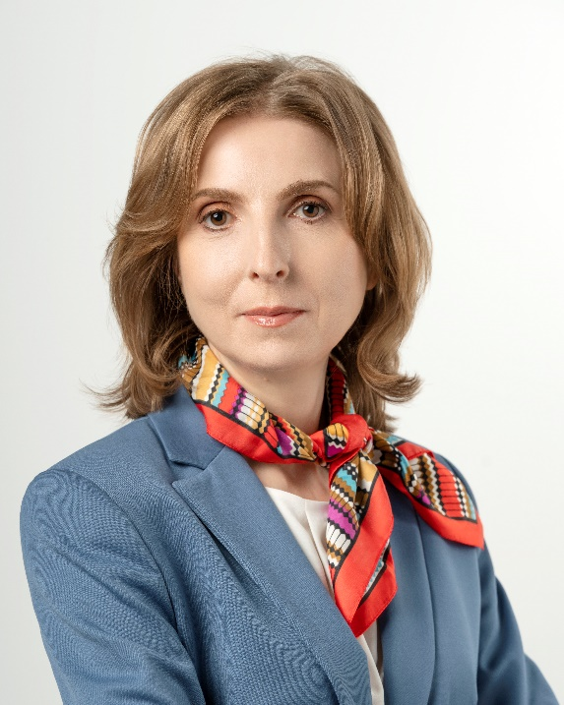 |  | Кострова Галина Николаевна  И.о. проректора по учебной работе, д.м.н., доцент
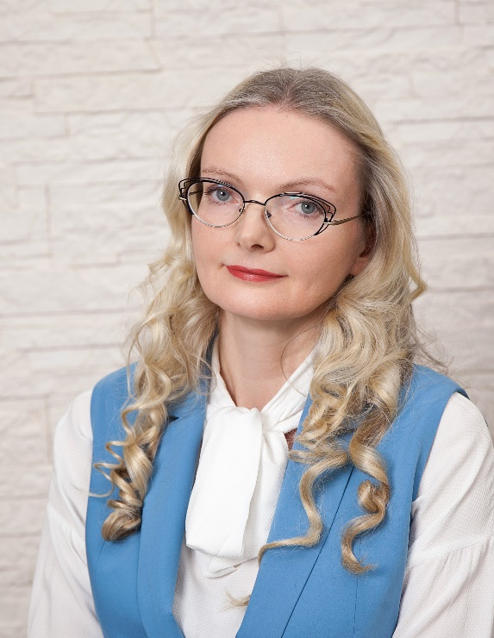 |  | Унгуряну Татьяна Николаевна  И.о. проректора по научно-инновационной работе, д.м.н.
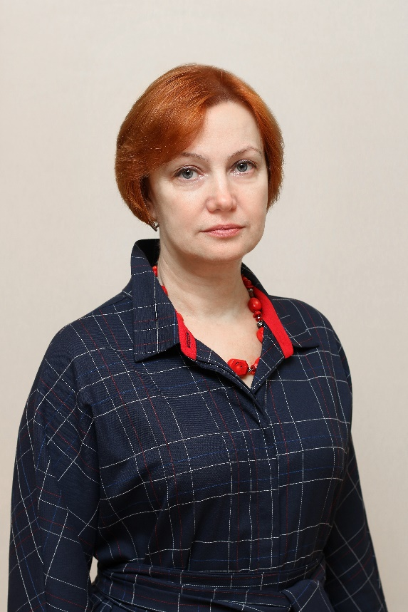 |  | Дьячкова Марина Геннадьевна  И.о. проректора по развитию регионального здравоохранения и дополнительному профессиональному образованию, к.м.н., доцент
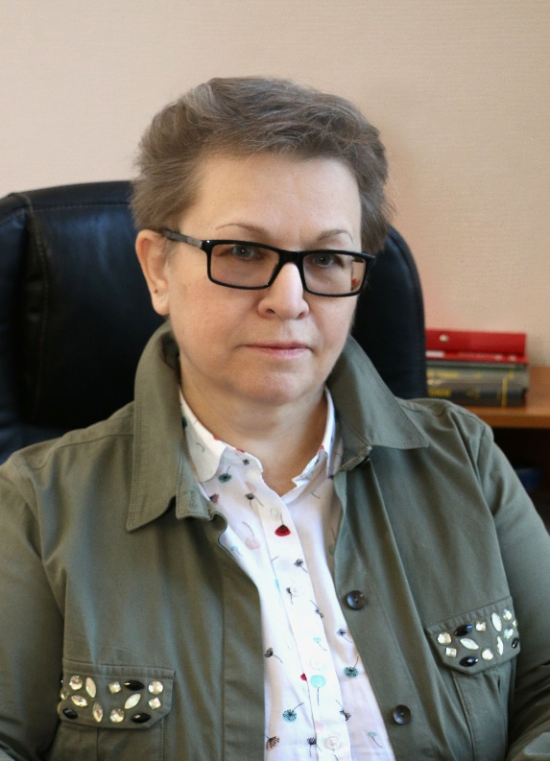 |  | Корниенко Елена Ревовна  И.о. проректора по молодежной политике и воспитательной деятельности, д.ф.н., доцент
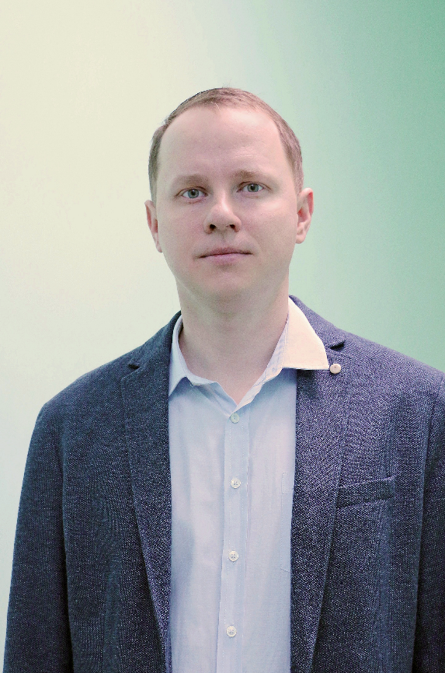 |  | Веселков Илья Сергеевич  И.о. проректора по цифровой трансформации и инфраструктурному развитию,  начальник эксплуатационно-технического управления
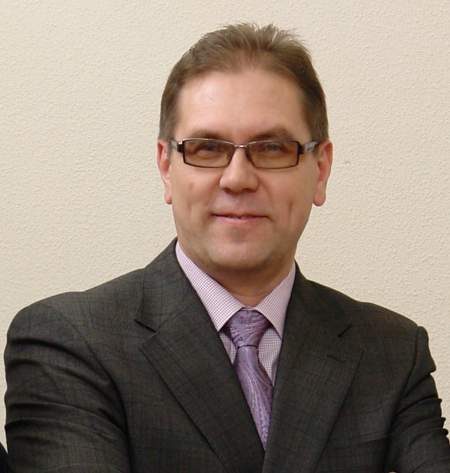 |  | Сумароков Юрий Александрович  Начальник управления международного сотрудничества
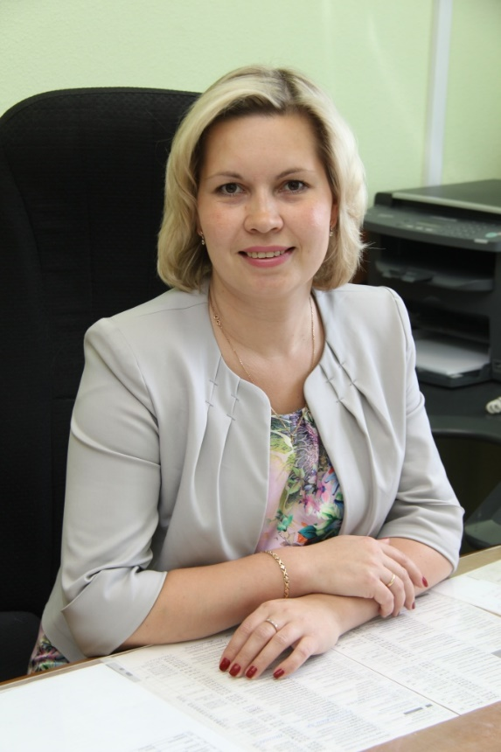 |  | Катышева Мария Сергеевна  Начальник планово-финансового управления
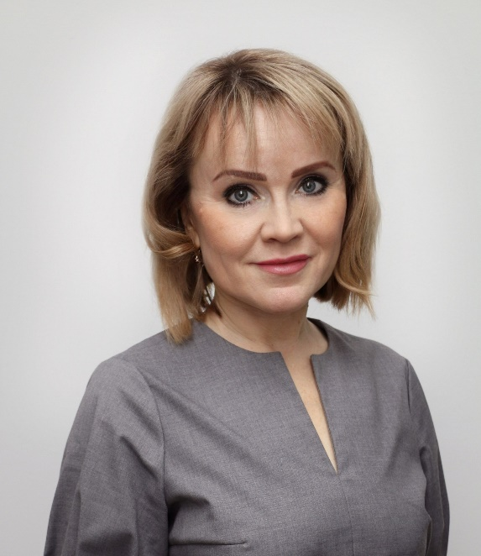 |  | Глазова Елена Леонидовна  Главный бухгалтер

